中國文化大學113年度高教深耕計畫活動成果紀錄表

子計畫 | 高教深耕計畫附錄一
具體作法 | 辦理經濟不利學生學習助學金補助申請
主題 | 項目二：社會參與暨服務學習助學金
內容 | 主辦單位：教學資源中心  活動日期：114年1月1日～5月31日  核發人數：30人  為鼓勵本校經濟不利學生學有所用，創造共好價值，並培養其回饋社會、樂於付出之公益精神，特設置社會參與暨服務學習助學金。113學年度第2學期申請經濟不利學生社會參與暨服務學習助學金，申請案件數共計31件，補助案件數共計30件，核發總金額為579,000元。受補助學生心得如下：  - 商學院-觀光事業學系吳同學（校外服務機構：國立台灣博物館）  我覺得我有些事做得很好，像是與旅客的互動、幫助旅客找尋正確路線、跟志工.工作人員互相配合…等。不過我覺得有些事我應該還可以做得更好，如提醒旅客不能觸摸展品、不能使用閃光燈時說話要再大聲一點 心情也要放開點，我原本太過於含蓄了；有時給予旅客的錯誤資訊時，要馬上更正，並請工作人員幫忙來解答，讓旅客有正確的資訊。這過程讓我了解到館內的工作人員是花多少的時間、服務熱忱、敬業的態度與微笑在服務來到博物館的每個人，我也在此次服務中學到了如何對應旅客的問題、要常面帶微笑、把旅客擺在第一位…最重要的我學到了細心的察言觀色、迅速地來服務旅客。在博物館服務的觀念  - 藝術學院-美術學系劉同學（校外服務機構：創世基金會）  這次在創世基金會當志工，讓我重新認識「服務」價值的寶貴經驗。雖然我並非直接面對病患或進行照護服務，但在協助資料整理、活動準備、行政庶務等工作中，我深刻感受到每一份幕後工作對整個機構運作的重要性。剛開始投入時，我以為這只是簡單的重複性任務，但當我了解這些資料將用於募款、感謝函寄送或資源整合時，我才意識到這些看似不起眼的工作其實與前線照護緊密相連。每一筆資料的整理、每一封信件的準備，都是為了讓更多社會大眾了解創世的理念，進而支持植物人安養服務的延續。  - 新聞暨傳播學院-大眾傳播學系蒲同學（校外服務機構：社團法人台灣愛兔協會）  此次參與動物協會的服務學習活動，讓我有機會為社會貢獻一己之力。我們主要負責清潔兔子活動與生活的空間，包括整理籠子、清洗飼養用具、搬動木板等繁重工作。雖然過程非常辛苦，但當整理完一區後，看到原本髒亂的環境變得整潔清爽，內心充滿成就感。尤其在與朋友一起合作的過程中，更體會到團隊合作與互相幫忙的重要性，當然也更了解兔子所遇到的困境。  這是我第一次這麼近距離接觸動物，也第一次實際體會到照顧牠們有多辛苦。協會的志工每天都在進行這些例行工作，不僅需要體力，更需要愛心與堅持。這次經驗讓我更珍惜生活中的小事，也學會用行動守護環境與生命。即使只是短暫的一天服務，我相信我們的努力也為小動物們帶來了更舒適的生活空間，也為社會累積一份溫暖的力量。未來我也希望能持續參與類似的志工活動，盡自己所能回饋社會。
活動  照片  (檔案大小以不超過2M為限) | 活動照片電子檔名稱  (請用英數檔名) | 活動照片內容說明  (每張20字內)
觀光系  吳同學 | 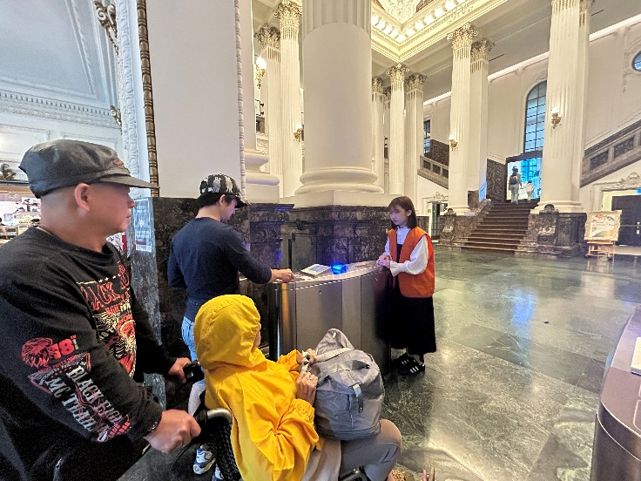 | 協助國立台灣博物館入館
戲劇系  熊同學 | 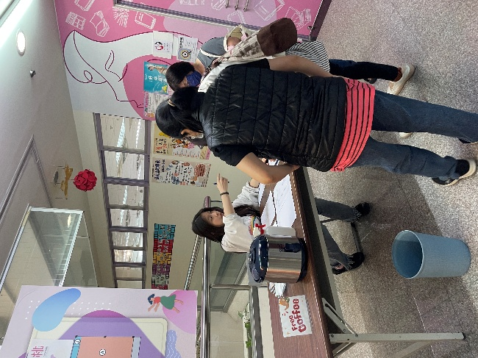 | 協助桃園市政府婦幼發展局協助婦女活動
大傳系  蒲同學 | 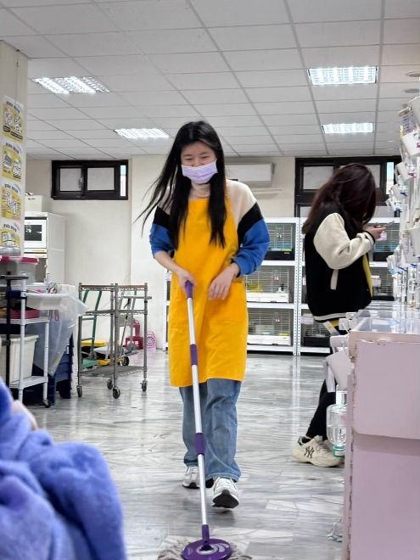 | 協助社團法人台灣愛兔協會清潔整理

